中国运筹学会随机服务与运作管理分会
2019年学术年会通知

随机服务与运作管理是运筹学与经济、管理活动相结合产生的交叉领域，是管理科学的主要研究方向之一。近年来，我国学者在该领域的研究工作取得了长足的进步，不仅发表了一批国际高水平的研究成果，而且对我国的经济建设及管理实践产生了积极的作用。为进一步提高我国随机服务与运作管理的科研水平，促进学者间的学术交流，了解国内外研究发展动态和研究热点，中国运筹学会随机服务与运作管理分会（简称SSOM）将于2019年7月5日-7日在安徽合肥举办学术年会，欢迎广大专家学者及在读研究生前来参会交流！本次大会事项包括：
1、大会组委会将邀请多位国内外优秀学者和专家莅临大会并作特邀报告，详见会议日程。
2、大会欢迎各位专家学者及在读研究生积极参会并投稿。来稿请按照格式要求撰写（参见投稿格式示例），并发到会议官方邮箱ssom2019hf@163.com。组委会将评定并推荐合适的论文到《Modern Supply Chain Research and Applications》期刊发表。
3、大会设立“研究生论坛”，详细情况请见“研究生论坛细则”。
4、会议期间食宿费自理。
主 办 单 位：中国运筹学会随机服务与运作管理分会
承 办 单 位：安徽建筑大学
大 会 主 席：赵晓波
大会副主席：蔡新立，余玉刚
组委会委员：郭先平、胡奇英、雷 明、刘再明、唐立新、王金亭、王永进、岳德权、陈友华、
华中生、毕功兵
大会学术委员会主任：舒嘉
大会学术委员会副主任：黄敏，李勇建，肖条军，梁哲
大会学术委员会委员：吴杰，郭熙铜，杨翼，吴肖乐，王晓芳，罗俊，姜海，傅科，戴悦
秘 书 处：闵杰、郭冬、郑吴亭
一、会议注册
1、会议注册方式：
所有与会人员无论做报告与否，都需要填写完整的“SSOM2019注册报名表”（见附件）发到会议官方邮箱进行注册。
2、会议缴费方式：
会议缴费有两种方式选择：
（1）银行汇款：请务必于2019年6月10日前，将费用汇至下述账户：
收款单位：中国运筹学会
开户行：中国农业银行北京科院南路支行
账号：11250101040010129
税号：51100000500000218C
注意：请尽早办理汇款，并在汇款栏注明“姓名+SSOM2019+发票抬头”，以便核查到款信息并保证邮寄发票（需要信息：汇款人姓名、单位、手机号、邮箱地址），否则只能到现场领取发票。
（2）会议现场可刷卡或者现金或者支付宝或者微信缴费，现场能领取发票，发票可后期邮寄递送（需现场登记姓名、发票抬头、邮寄地址等信息）。
3、参会材料提交：按照邮件（主题、正文、附件）要求，务必于2019年6月10日前发到会议官方邮箱：ssom2019hf@163.com。具体要求见下表：
参会者  类型 | 注册缴费 | 邮件发到会议官方邮箱：ssom2019hf@163.com
教师 | 1500元 | 邮件主题：参会者类型+ 姓名 +单位  邮件正文：单位名称、税号 + 发票抬头信息  邮件附件：SSOM2019注册报名表 + 汇款底单扫描件+ 投稿论文（若投稿）
学生 | 800元 | 邮件主题：参会者类型+ 姓名 +单位  邮件正文：单位名称、税号 + 发票抬头信息  邮件附件：SSOM2019注册报名表 + 汇款底单扫描件 + 有效学生证、身份证扫描件+ 投稿论文（若投稿）

二、住宿事宜
本次会议地点在安徽世纪金源大饭店（合肥市滨湖新区徽州大道5558号）。如需要住宿，请您自行预定客房，费用自理，并请说明您是"中国运筹学会随机服务与运作管理分会——SSOM 2019年学术年会 "的与会者, 即可以在2019年7月5 -7日期间享受标准间协议价350元。此价格在2019年6月30日前预定有效，先订先得，过期无效。
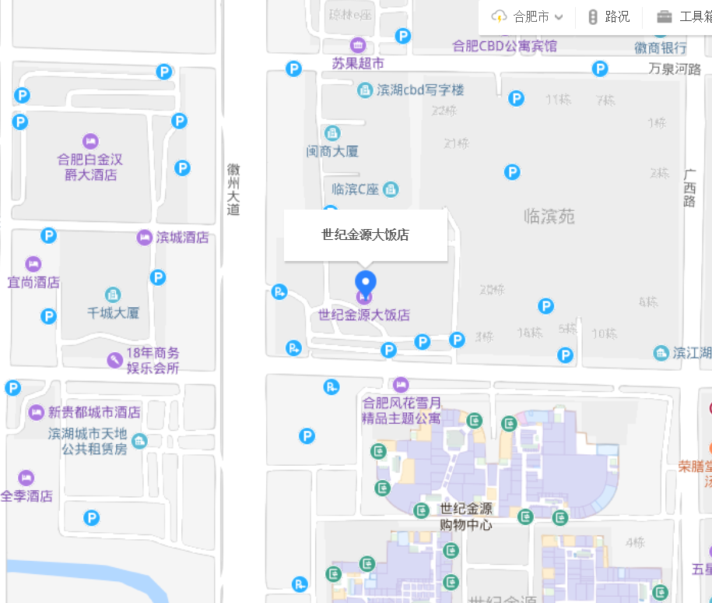
安徽世纪金源大饭店（合肥市滨湖新区徽州大道5558号）
酒店官网：http://www.empark.com.cn/anhui/ 酒店电话：0551-63158888
联系人：王小雪 手机：18110937175

三、交通路线
会议地址：安徽世纪金源大饭店（合肥市滨湖新区徽州大道5558号，与福州路交口）。
1、从各交通枢纽出发前往会议地点
（1）合肥南站：（若打车约20元左右）
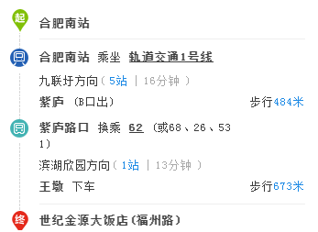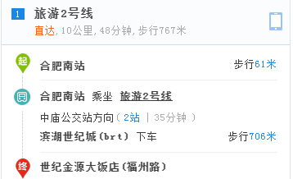
或：

（2）合肥新桥国际机场：（若打车约75元左右）
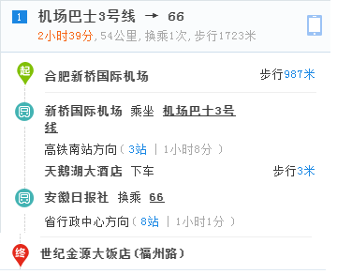

四、会议联系
会议联系邮箱：ssom2019hf@163.com
秘书处：闵杰老师：13865913150
郭冬老师：13615695057
郑吴亭老师：13093404020

五、研究生论坛细则
1、欢迎相关专业在读博士、硕士研究生参加，投稿论文应按会议要求的格式，属于随机服务、运作管理领域。
2、投稿日期截止后，由评审组成员根据投稿论文的主题、动机、创新性、写作等方面进行打分。
3、论文作者在年会所设的“研究生论坛”分组研讨上报告。每位报告人进行20分钟的汇报，并由评审专家进行点评。
4、由评审组结合论文与作者的报告，评定出获奖者，颁发获奖证书。

六、投稿说明
1、组委会接受Word和LaTeX电子排版的文件格式等学术论文，请发至会议官方邮箱ssom2019hf@163.com投稿。组委会将推荐其中优秀论文到期刊《Modern Supply Chain Research and Applications》发表。
2、期刊来稿范围：《Modern Supply Chain Research and Applications》是国际物流与采购联盟的第一本国际期刊，主要刊登物流、供应链等领域各种现实问题的理论分析、方法探讨、应用研究方面的论文。期刊目前分成Supply chain statistics and research review department、Supply chain analytics research department、Case-based supply chain research department共3个专栏。论文撰写应及时地反映物流与供应链领域内的最新研究成果，要求立论科学，论据充分，方法新颖，数据可靠，结论正确，引用的数据必须注明来源及提供者。
3、来稿要求：具体见期刊主页
http://www.emeraldgrouppublishing.com/services/publishing/mscra/authors.htm

附件1：
会议日程
7月5日 | 14:00-21:00 | 注册，报到（领取会议资料），自助晚餐
会议地点：世纪金源大饭店（合肥市滨湖新区徽州大道5558号） |  |  | 主持人
7月6日 | 08:30-09:00 | 开幕式：  ①（中国运筹学会理事长）致辞  ②（安徽建筑大学校领导）致辞  ③（分会理事长）致辞  合影 | 余玉刚
 | 09:00-09:35 | 大会报告（1）：杨善林 （题目待定） | 赵晓波
 | 09:35-10:20 | 大会报告（2）：  唐立新：工业人工智能与大数据科学
 | 10:20-10:40 | 休息
 | 10:40-11:15 | 大会报告（3）：张付强（题目待定）
 | 11:15-11:50 | 大会报告（4）：Frank Chen（题目待定） | 黄敏
 | 11:50-13:30 | 午餐
 | 13:30-14:30 | ①分会工作总结：xxx  ②审议《分会章程》: xxx  ③选举新一届理事会：xxx | 秘书长
 | 14:30-15:05 | 大会报告（5）：赵晓波（题目待定） | 华中生
 | 15:05-15:15 | 休息
 | 15:15-15:50 | 大会报告（6）：华中生（题目待定） | 梁哲
 | 15:50-16:25 | 大会报告（7）：  胡奇英：供应链，连接城市、连接国家
 | 16:25-16:40 | 休息
 | 16:40-18:30 | 新一届理事会第一次会议：选举常务理事、正副理事长、正副秘书长；各工作委员会负责人交流未来工作设想；讨论第二次理事会的时间地点。 | 赵晓波
 | 18:30 | 晚餐
7月7日 | 8:30-09:50 | 分组研讨（1）： | 舒嘉
 | 8:30-09:50 | 分组研讨（2）： | 李勇建
 | 9:50-10:10 | 休息
 | 10:10-11:30 | 分组研讨（1）： | 闵杰
 | 10:10-11:30 | 分组研讨（2）： | 吴杰
 | 11:30-13:30 | 午餐

附件2：
SSOM2019注册报名表
(请于2019年6月10日前发送至：ssom2019hf@163.com)
姓名 |  | 性别 |  | 职称/研究生
单位
Email |  |  | 电话
是否住宿 | （ ）是： 日入住， 日离开；  （ ）否  注：登记住宿信息是为了与酒店协商并尽量预留房间，先订先得，过期不候。

附件3： 投稿格式示例

Title: Production and Pricing Problems in ….
Abstract
Purpose–Considering the resource constraint……
Design/methodology/approach–We use dynamic game theory……
Findings–It is found that….
Originality/value–This study….

Keywords: two-sided platforms; ….; ….

1. Introduction
It is a global consensus that…..
2. Literature review
Much of the literature investigates….
3. Problem Formulation
4. Main Results
5. Numerical Study
6. Conclusion

Acknowledgements
This work is supported by the national Natural Science Foundation of China (Nos. ****)….

References
Capizzi, M.T. and Ferguson, R. (2005), "Loyalty trends for the twenty-first century", Journal of Consumer Marketing, Vol. 22 No. 2, pp. 72-80.
Appendix

